ПРОЕКТ
СОВЕТ ДЕПУТАТОВ
МУНИЦИПАЛЬНОГО ОКРУГА
ЛЕВОБЕРЕЖНЫЙ В ГОРОДЕ МОСКВЕ
РЕШЕНИЕ
"__" ______ 2023 г. №___

Об официальных символах
(гербе и флаге) муниципального округа
Левобережный в городе Москве
В соответствии с федеральными нормативными правовыми актами и правовыми актами города Москвы, регулирующими правоотношения в сфере геральдики, руководствуясь Уставом муниципального округа Левобережный в городе Москве,
Совет депутатов решил:
1. Установить герб и флаг муниципального округа Левобережный в городе Москве (далее – муниципальный округ Левобережный) в качестве официальных символов муниципального округа Левобережный.
2. Утвердить:
2.1. Положение о гербе муниципального округа Левобережный в городе Москве (приложение 1).
2.2. Положение о флаге муниципального округа Левобережный в городе Москве (приложение 2).
3. Направить два экземпляра настоящего решения в Геральдический совет города Москвы с целью регистрации герба и флага муниципального округа Левобережный в Государственном геральдическом регистре Российской Федерации, а также в Геральдическом реестре города Москвы.
4. Признать утратившим силу решение муниципального Собрания муниципального образования Левобережное от 25 ноября 2004 г. № 14/7.1 "Об утверждении герба и флага Муниципального образования".
5. Опубликовать настоящее решение в бюллетене "Московский муниципальный вестник" и разместить на официальном сайте муниципального округа Левобережный в информационно-телекоммуникационной сети "Интернет" (www.levbereg.ru).
6. Настоящее решение вступает в силу после его официального опубликования.
7. Контроль исполнения настоящего решения возложить на главу муниципального округа Левобережный Русанова Е.Е.

Глава муниципального округа
Левобережный в городе Москве
Приложение 1
к решению Совета депутатов
муниципального округа Левобережный в городе Москве
от "____" _____ 2023 г. № ___
ПОЛОЖЕНИЕ О ГЕРБЕ
МУНИЦИПАЛЬНОГО ОКРУГА ЛЕВОБЕРЕЖНЫЙ
В ГОРОДЕ МОСКВЕ
Положение о гербе муниципального округа Левобережный в городе Москве (далее – Положение) устанавливает герб муниципального округа Левобережный
в городе Москве (далее – муниципальный округ Левобережный), его геральдическое описание и обоснование символики (семантику), а также порядок его воспроизведения и использования.
1. Общие положения
1.1. Герб муниципального округа Левобережный является официальным символом муниципального округа Левобережный.
1.2. Герб муниципального округа Левобережный отражает исторические, культурные, национальные и иные местные традиции и особенности.
1.3. Герб муниципального округа Левобережный подлежит государственной регистрации в порядке, установленном федеральным законодательством и законодательством города Москвы.
2. Геральдическое описание и обоснование символики
(семантика) герба муниципального округа Левобережный
2.1. Геральдическое описание герба муниципального округа Левобережный:
"В зеленом и лазоревом скошенном поле поверх линии деления – золотая и серебряная скошенная перевязь с волнистым нижним краем, сопровожденная в зелени серебряной с золотым убором розой, а в лазури – серебряным с треугольным парусом и вымпелом влево парусником".
2.2. Обоснование символики (семантика) герба муниципального округа Левобережный.
В гербе языком символов и аллегорий отражены исторические, культурные и географические особенности муниципального образования.
Серебряный волнистый край перевязи и синее поле указывает на расположение муниципального округа на левом берегу Химкинского водохранилища.
Золотая часть перевязи – главная транспортная артерия, идущая вдоль берега Химкинского водохранилища и пролегающая через весь муниципальный округ – Ленинградское шоссе.
Лодка-парусник символизирует прибрежную зону отдыха, расположенные здесь яхт-клубы, а также парк Северного речного вокзала – именно такой парусник изображен на одной из скульптур при входе в парк.
Пятилепестковый цветок (геральдическая роза) – аллегория памятников, открытых в честь Всемирного фестиваля молодежи и студентов, в первую очередь Парка Дружбы и Фестивальных прудов.
Также дополняют символику герба использованные цвета:
Золото – символ интеллекта, уважения, стабильности.
Серебро – символ чистоты, совершенства, мира и взаимопонимания.
Зеленый цвет – цвет надежды, изобилия, свободы, развития.
Лазурь (синий цвет) – символ возвышенных устремлений, искренности, преданности и возрождения.

3. Порядок воспроизведения герба муниципального округа
Левобережный
3.1. Герб муниципального округа Левобережный может воспроизводиться:
- в многоцветном варианте (приложение 1);
- в одноцветном контурном варианте (приложение 2);
- в одноцветном контурном варианте с условной штриховкой для обозначения цветов герба (приложение 3).
Рисунки герба, приведенные в приложениях 1-3, являются неотъемлемой частью настоящего Положения.
3.2. Варианты герба муниципального округа Левобережный, указанные в пункте 3.1 настоящего Положения, равно допустимы.
3.3. Воспроизведение герба муниципального округа Левобережный, независимо от его размеров и техники исполнения, должно точно соответствовать геральдическому описанию, приведенному в пункте 2.1 настоящего Положения.
4. Порядок размещения герба
муниципального округа Левобережный
4.1. Порядок размещения Государственного герба Российской Федерации, герба города Москвы, герба муниципального округа Левобережный и иных геральдических знаков производится в соответствии с федеральным законодательством и законодательством города Москвы, регулирующими правоотношения в сфере геральдики.
4.2. При одновременном размещении герба города Москвы (1) и герба муниципального округа Левобережный (2), герб муниципального округа Левобережный располагается правее (расположение гербов по схеме 1–2).
4.3. При одновременном размещении Государственного герба Российской Федерации (1), герба города Москвы (2) и герба муниципального округа Левобережный (3), Государственный герб Российской Федерации размещается в центре. Слева от Государственного герба Российской Федерации располагается герб города Москвы, справа от Государственного герба Российской Федерации располагается герб муниципального округа Левобережный (размещение гербов по схеме 2-1-3).
4.4. При одновременном размещении чётного числа гербов (например, 6-ти), гербы располагаются по схеме 5–3–1–2–4–6, где 1 – Государственный герб Российской Федерации, 2 – герб города Москвы, 3 – герб муниципального округа Левобережный. Далее, поочерёдно в алфавитном порядке справа и слева, располагаются гербы иных муниципальных образований, эмблемы, геральдические знаки общественных объединений, предприятий, учреждений или организаций.
4.5. При одновременном размещении нечётного числа гербов (например, 5-ти), гербы располагаются по схеме 4–2–1–3–5, где 1 – Государственный герб Российской Федерации, 2 – герб города Москвы, 3 – герб муниципального округа Левобережный. Далее, поочерёдно в алфавитном порядке слева и справа, располагаются гербы иных муниципальных образований, эмблемы, геральдические знаки общественных объединений, предприятий, учреждений или организаций.
4.6. Расположение гербов, установленное в пунктах 4.2–4.5 настоящего Положения, указано "от зрителя".
4.7. При одновременном размещении гербов, указанных в пунктах
4.2–4.5 настоящего Положения, размер герба муниципального округа Левобережный не может превышать размеры Государственного герба Российской Федерации, герба города Москвы.
4.8. При одновременном размещении гербов, указанных в пунктах
4.2–4.5 настоящего Положения, высота размещения герба муниципального округа Левобережный не может превышать высоту размещения Государственного герба Российской Федерации, герба города Москвы.
4.9. При одновременном размещении гербов, указанных в пунктах
4.2–4.5 настоящего Положения, они должны быть выполнены в единой (ом) технике (стиле) исполнения.
4.10. При проведении на территории муниципального округа Левобережный официальных мероприятий размещение Государственного герба Российской Федерации, герба города Москвы, герба муниципального округа Левобережный, гербовых эмблем административных округов города Москвы и иных геральдических знаков в обязательном порядке требует согласования с Геральдическим советом города Москвы.
5. Порядок использования герба
муниципального округа Левобережный
5.1. Герб муниципального округа Левобережный в многоцветном варианте размещается:
1) на вывесках, фасадах зданий органов местного самоуправления муниципального округа Левобережный;
2) в залах заседаний органов местного самоуправления муниципального округа Левобережный;
3) в кабинете главы муниципального округа Левобережный;
4) на официальных сайтах органов местного самоуправления муниципального округа Левобережный в информационно-телекоммуникационной сети "Интернет".
5.2. Герб муниципального округа Левобережный используется на бланках:
1) главы муниципального округа Левобережный;
2) Совета депутатов муниципального округа Левобережный;
3) депутатов Совета депутатов муниципального округа Левобережный;
4) администрации муниципального округа Левобережный;
5) удостоверений к знакам отличия муниципального округа Левобережный, установленных муниципальными правовыми актами.
5.3. Герб муниципального округа Левобережный в многоцветном варианте используется при проведении:
1) протокольных мероприятий;
2) торжественных мероприятий, церемоний с участием должностных лиц государственных органов города Москвы, главы муниципального округа Левобережный, официальных представителей муниципального округа Левобережный;
3) иных официальных мероприятий.
5.4. Герб муниципального округа Левобережный в многоцветном варианте может размещаться (помещаться):
1) в кабинетах сотрудников администрации муниципального округа Левобережный;
2) на стелах, указателях, знаках, обозначающих границу муниципального округа Левобережный при въезде и выезде с территории муниципального округа Левобережный.
5.5. Герб муниципального округа Левобережный может изображаться:
1) на знаках отличия, установленных решениями Совета депутатов муниципального округа Левобережный;
2) на официальных периодических печатных изданиях, учредителями которых являются органы местного самоуправления муниципального округа Левобережный;
3) на конвертах, открытках, приглашениях, календарях, а также на представительской продукции (значки, вымпелы, буклеты и иная продукция) органов местного самоуправления муниципального округа Левобережный.
5.6. Герб муниципального округа Левобережный может быть использован в качестве геральдической основы для разработки знаков различия, знаков отличия муниципального округа Левобережный.
5.7. Герб муниципального округа Левобережный в одноцветном контурном варианте помещается на гербовых печатях органов местного самоуправления муниципального округа Левобережный.
5.8. Использование герба муниципального округа Левобережный или его воспроизведение в случаях, не предусмотренных пунктами 5.1–5.7 настоящего Положения, является неофициальным использованием герба муниципального округа Левобережный.
5.9. Использование герба муниципального округа Левобережный в случаях, не предусмотренных пунктами 5.1–5.7 настоящего Положения, осуществляется по согласованию с органами местного самоуправления муниципального округа Левобережный, в порядке, установленном Советом депутатов муниципального округа Левобережный.
5.10. Порядок изготовления, хранения и уничтожения изображения герба, а также бланков, печатей и иных носителей изображения герба муниципального округа Левобережный устанавливается решением Совета депутатов муниципального округа Левобережный.
6. Контроль и ответственность
за нарушение настоящего Положения
6.1. Контроль за соблюдением настоящего Положения осуществляет администрация муниципального округа Левобережный.
6.2. Нарушение норм, установленных настоящим Положением, влечет за собой ответственность в соответствии с законодательством города Москвы.
6.3. Нарушениями порядка воспроизведения и использования герба муниципального округа Левобережный являются:
1) использование герба в качестве основы гербов и флагов общественных объединений, учреждений, организаций, независимо от их организационно-правовой формы;
2) использование герба в качестве средства визуальной идентификации и рекламы товаров, работ и услуг, если реклама этих товаров, работ и услуг запрещена или ограничена в соответствии с федеральным законодательством и законодательством города Москвы;
3) использование герба или его воспроизведение с нарушением порядка воспроизведения, размещения и использования герба, установленных настоящим Положением;
4) воспроизведение герба, несоответствующее установленному в пункте 2.1 геральдическому описанию герба настоящего Положения;
5) воспроизведение герба с искажениями, не являющимися допустимыми геральдическими интерпретациями;
6) надругательство над гербом, в том числе путем нанесения надписей, рисунков оскорбительного содержания, использования в оскорбляющем нравственность качестве;
7) умышленное повреждение герба.
6.4. Производство по делам об административных правонарушениях, предусмотренных пунктом 6.3, осуществляется в порядке, установленном главой 14 Закона города Москвы от 21 ноября 2007 г. № 45 "Кодекс города Москвы об административных правонарушениях".
7. Заключительные положения
7.1. Внесение в композицию герба муниципального округа Левобережный каких-либо изменений допустимо в соответствии с федеральным законодательством и законодательством города Москвы, регулирующими правоотношения в сфере геральдики.
7.2. Права на использование герба муниципального округа Левобережный, с момента установления его Советом депутатов муниципального округа Левобережный в качестве официального символа муниципального округа Левобережный, принадлежат органам местного самоуправления муниципального округа Левобережный.
7.3. Герб муниципального округа Левобережный, с момента установления его Советом депутатов муниципального округа Левобережный в качестве официального символа муниципального округа Левобережный, согласно пункту 2 части 6 статьи 1259 части 4 Гражданского кодекса Российской Федерации авторским правом не охраняется.
7.4. Настоящее Положение хранится в установленном порядке на бумажном и электронном носителе и доступно для ознакомления всем заинтересованным лицам.

Приложение 1
к Положению "О гербе муниципального округа Левобережный в городе Москве"

МНОГОЦВЕТНЫЙ РИСУНОК ГЕРБА
МУНИЦИПАЛЬНОГО ОКРУГА ЛЕВОБЕРЕЖНЫЙ В ГОРОДЕ МОСКВЕ
(гербовый щит)

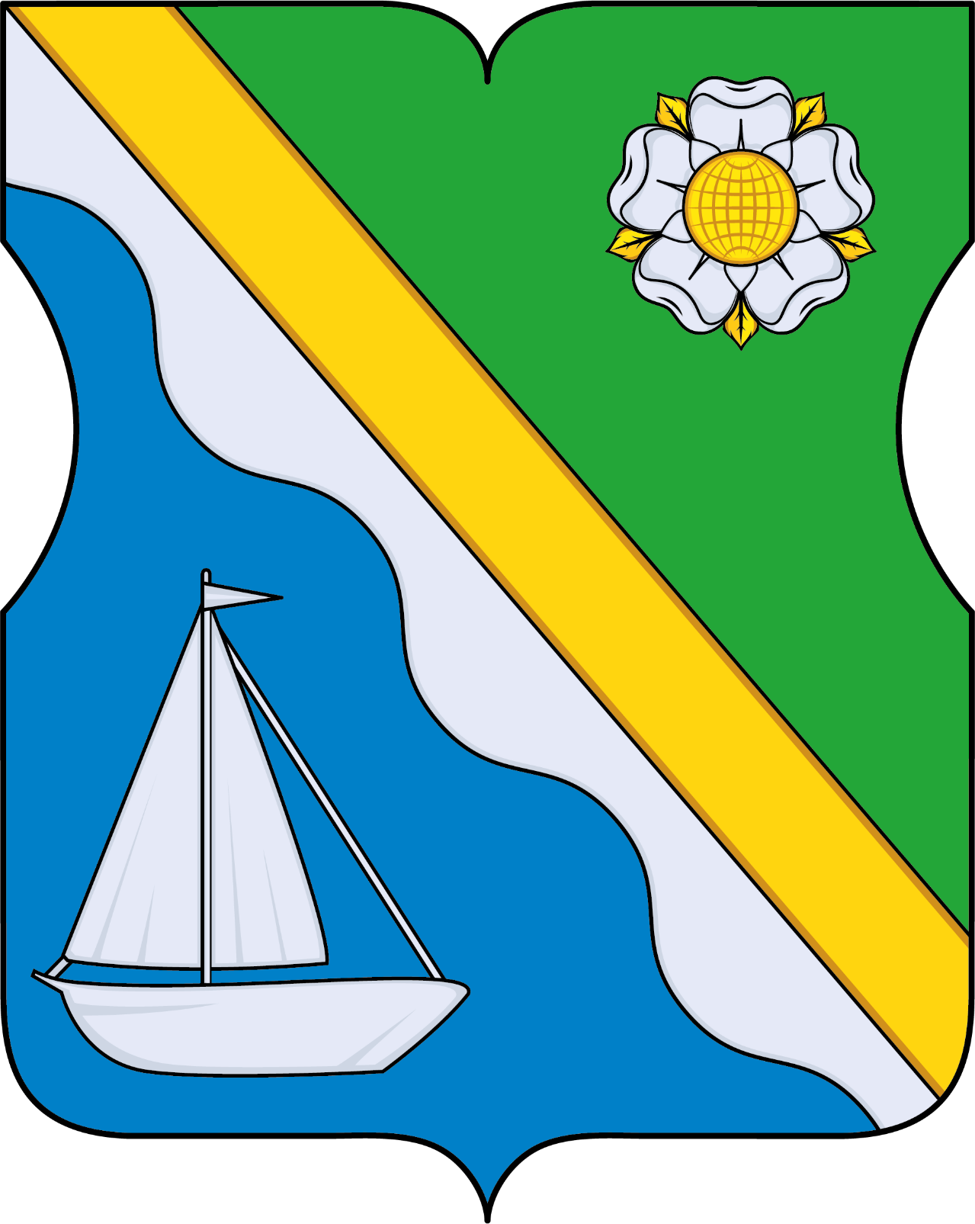

Приложение 2
к Положению "О гербе
муниципального округа Левобережный в городе Москве"

ОДНОЦВЕТНЫЙ КОНТУРНЫЙ РИСУНОК ГЕРБА
МУНИЦИПАЛЬНОГО ОКРУГА ЛЕВОБЕРЕЖНЫЙ В ГОРОДЕ МОСКВЕ
(гербовый щит)

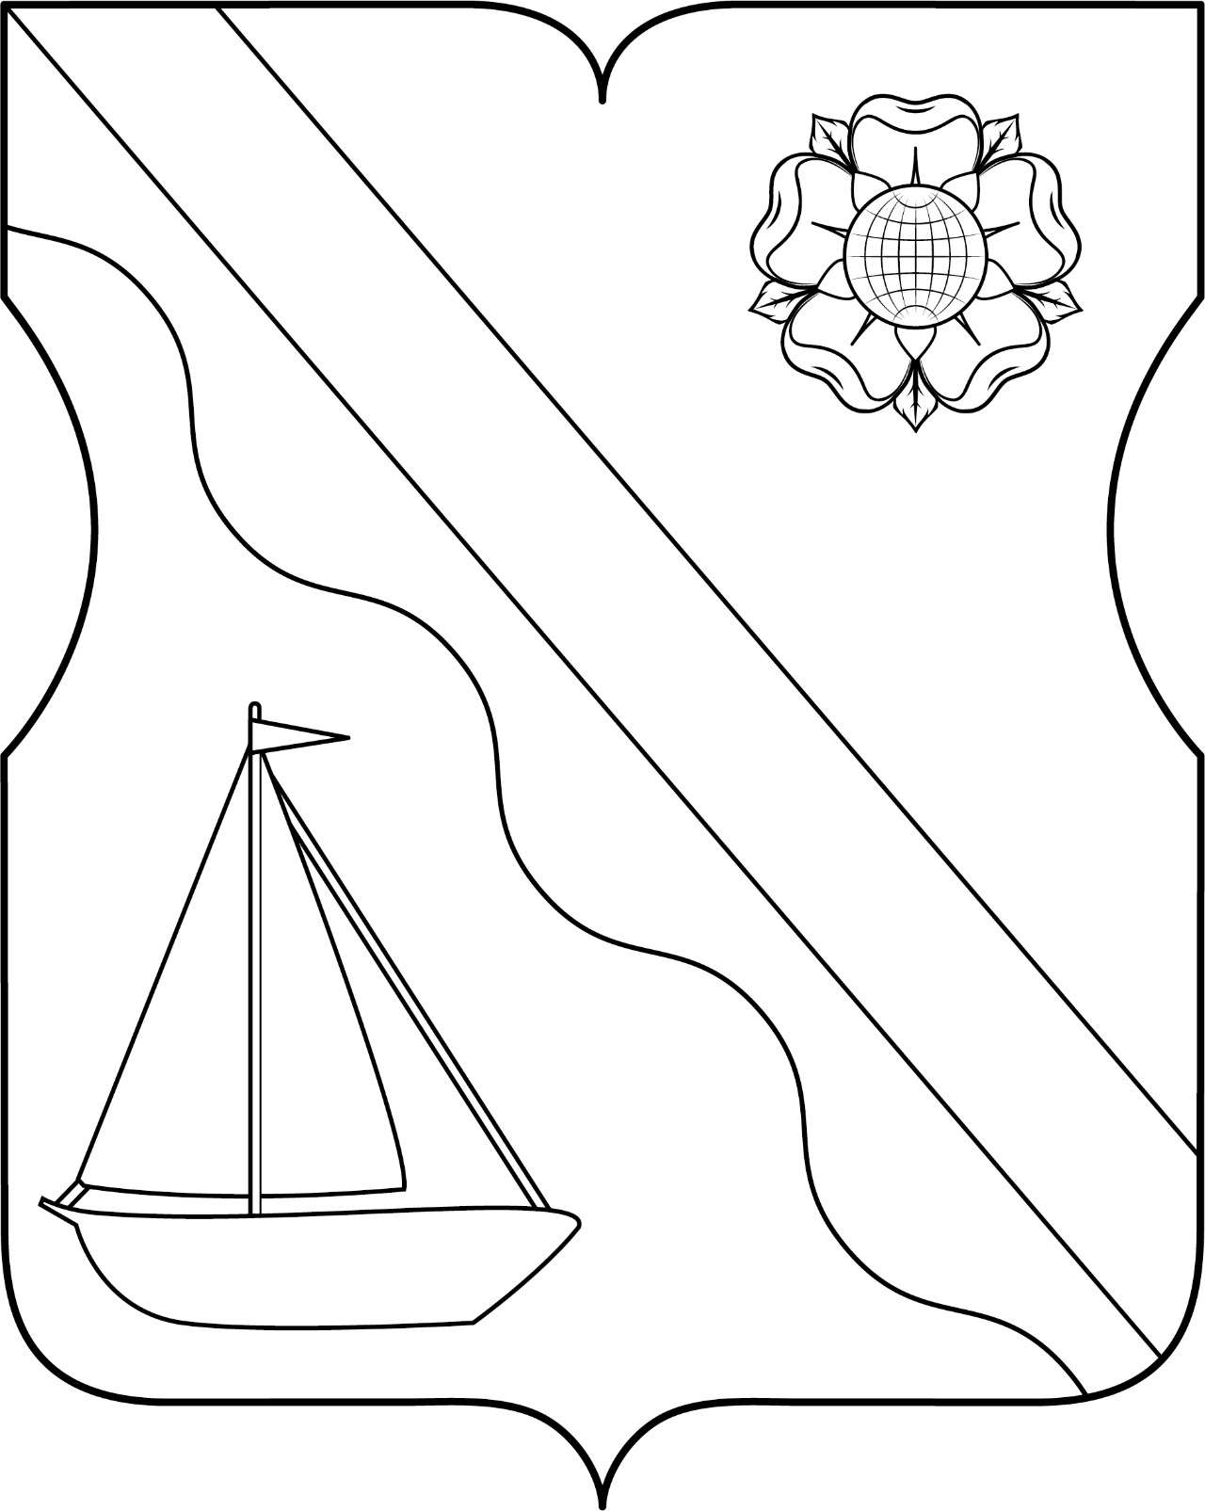

Приложение 3
к Положению "О гербе
муниципального округа Левобережный в городе Москве"

ОДНОЦВЕТНЫЙ КОНТУРНЫЙ РИСУНОК С УСЛОВНОЙ
ШТРИХОВКОЙ ДЛЯ ОБОЗНАЧЕНИЯ ЦВЕТОВ ГЕРБА
МУНИЦИПАЛЬНОГО ОКРУГА ЛЕВОБЕРЕЖНЫЙ В ГОРОДЕ МОСКВЕ
(гербовый щит)

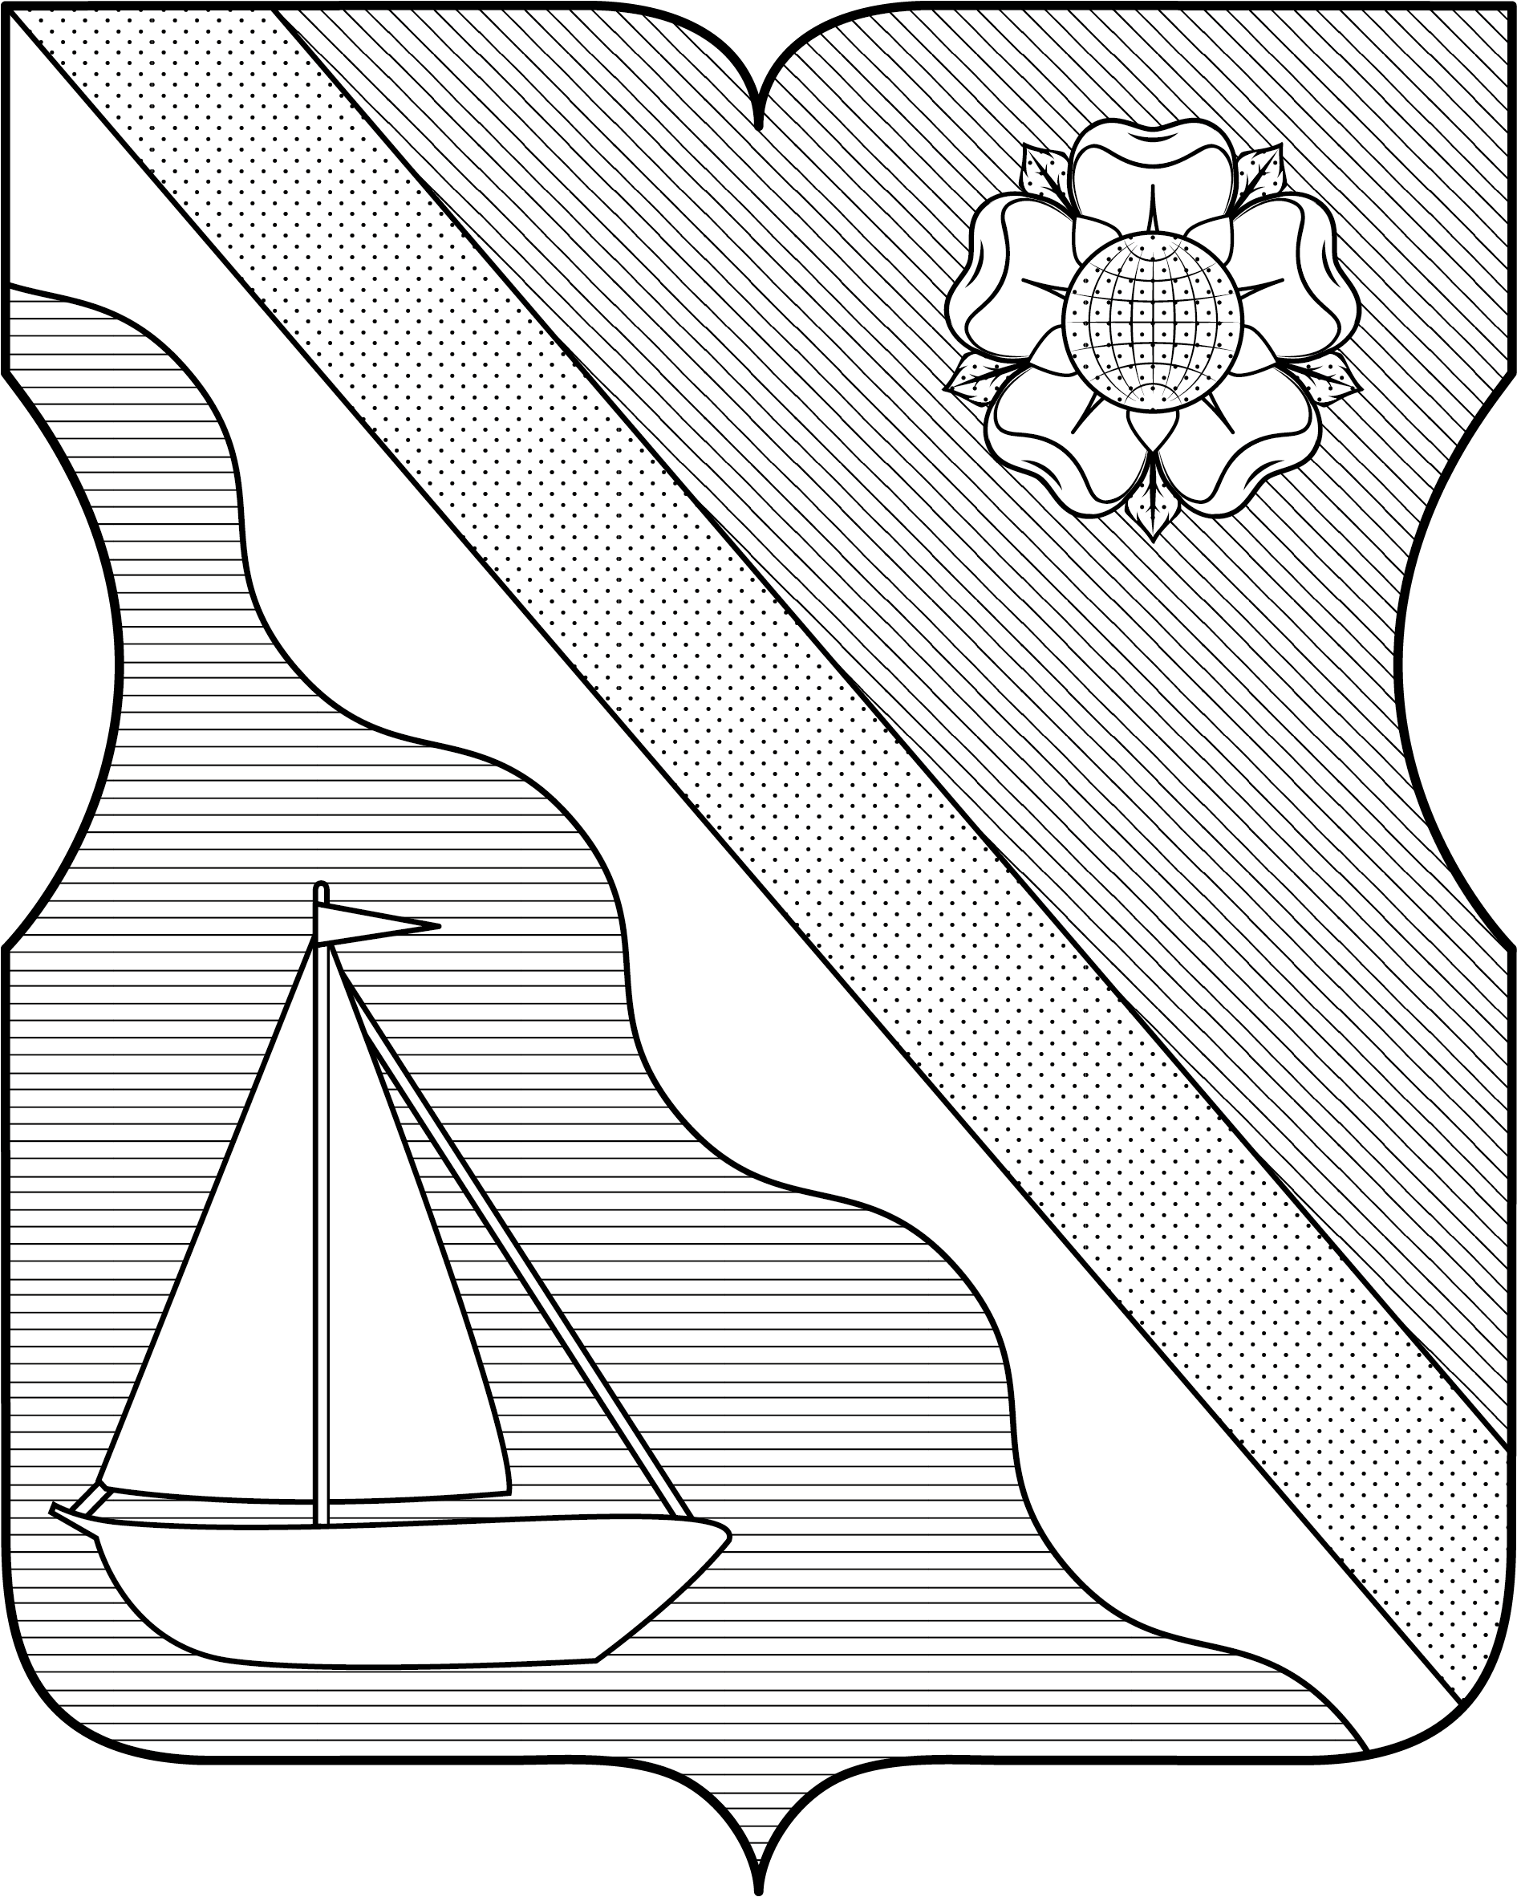

Приложение 2
к решению Совета депутатов
муниципального округа Левобережный в городе Москве
от "____" _____ 2023 г. № ___
ПОЛОЖЕНИЕ О ФЛАГЕ
МУНИЦИПАЛЬНОГО ОКРУГА ЛЕВОБЕРЕЖНЫЙ
В ГОРОДЕ МОСКВЕ
Положение о флаге муниципального округа Левобережный в городе Москве (далее – Положение) устанавливает описание и обоснование символики (семантику) флага муниципального округа Левобережный в городе Москве (далее – муниципальный округ Левобережный), а также порядок его воспроизведения и использования.
1. Общие положения
1.1. Флаг муниципального округа Левобережный является официальным символом муниципального округа Левобережный.
1.2. Флаг муниципального округа Левобережный отражает исторические, культурные, национальные и иные местные традиции и особенности.
1.3. Флаг муниципального округа Левобережный подлежит государственной регистрации в порядке, установленном законодательством Российской Федерации и законодательством города Москвы.
2. Описание и обоснование символики (семантика) флага
муниципального округа Левобережный
2.1. Описание флага муниципального округа Левобережный:
"Прямоугольное полотнище с отношением ширины к длине 2:3, воспроизводящее композицию герба муниципального образования, с заменой геральдического золота, серебра и лазури желтым, белым и синим цветом соответственно".
2.2. Обоснование символики (семантика) флага муниципального округа Левобережный.
Флаг разработан на основе герба и повторяет его символику.
Белый волнистый край полосы и синее поле указывает на расположение муниципального округа на левом берегу Химкинского водохранилища.
Желтая часть полосы – главная транспортная артерия, идущая вдоль берега Химкинского водохранилища и пролегающая через весь муниципальный округ – Ленинградское шоссе.
Лодка-парусник символизирует прибрежную зону отдыха, расположенные здесь яхт-клубы, а также парк Северного речного вокзала – именно такой парусник изображен на одной из скульптур при входе в парк.
Пятилепестковый цветок – аллегория памятников, открытых в честь Всемирного фестиваля молодежи и студентов, в первую очередь Парка Дружбы и Фестивальных прудов.
Также дополняют символику флага использованные цвета:
Желтый цвет (золото) – символ интеллекта, уважения, стабильности.
Белый цвет (серебро) – символ чистоты, совершенства, мира и взаимопонимания.
Зеленый цвет – цвет надежды, изобилия, свободы, развития.
Синий цвет – символ возвышенных устремлений, искренности, преданности и возрождения.

3. Порядок воспроизведения флага
муниципального округа Левобережный
3.1. Флаг муниципального округа Левобережный может воспроизводиться в многоцветном варианте (приложение к настоящему Положению).
3.2. Воспроизведение флага муниципального округа Левобережный, независимо от его размеров и техники исполнения, должно точно соответствовать описанию, приведенному в пункте 2.1 настоящего Положения.

4. Порядок размещения флага
муниципального округа Левобережный
4.1. Порядок размещения (вывешивания, выноса, подъема) Государственного флага Российской Федерации, копии Знамени Победы, флага города Москвы, флага муниципального округа Левобережный и иных флагов производится в соответствии с федеральным законодательством и законодательством города Москвы, регулирующих правоотношения в сфере геральдики.
4.2. При одновременном размещении (вывешивании) Государственного флага Российской Федерации (1), флага города Москвы (2) и флага муниципального округа Левобережный (3), Государственный флаг Российской Федерации размещается в центре. Слева от Государственного флага Российской Федерации (1) располагается флаг города Москвы (2), справа от Государственного флага Российской Федерации располагается флаг муниципального округа Левобережный (3) (размещение флагов по схеме 2–1–3).
4.3. При одновременном размещении (вывешивании) Государственного флага Российской Федерации (1), копии Знамени Победы (2), флага города Москвы (3) и флага муниципального округа Левобережный (4) они располагаются по схеме 3-1-2-4.
4.4. При одновременном размещении (вывешивании) Государственного флага Российской Федерации (1), копии Знамени Победы (2), флага города Москвы (3), флага административного округа (4) и флага муниципального округа Левобережный (5) эти флаги располагаются по схеме 4–2–1–3–5.
4.5. При одновременном размещении (вывешивании) флага города Москвы (1) и флага муниципального округа Левобережный (2) флаг муниципального округа Левобережный располагается правее (расположение флагов по схеме 1–2).
4.6. При одновременном размещении (вывешивании) чётного числа флагов (например, 6-ти), флаги располагаются по схеме 5–3–1–2–4–6, где
1 – Государственный флаг Российской Федерации, 2 – флаг города Москвы,
3 – флаг муниципального округа Левобережный. Далее, поочерёдно в алфавитном порядке справа и слева, располагаются флаги иных муниципальных образований, общественных объединений, предприятий, учреждений или организаций.
4.7. При одновременном размещении (вывешивании) нечётного числа флагов (например, 5-ти), флаги располагаются по схеме 4–2–1–3–5, где
1 – Государственный флаг Российской Федерации, 2 – флаг города Москвы,
3 – флаг муниципального округа Левобережный. Далее, поочерёдно в алфавитном порядке слева и справа, располагаются флаги иных муниципальных образований, общественных объединений, предприятий, учреждений или организаций.
4.8. Расположение флагов, установленное в пунктах 4.2–4.7 настоящего Положения указано "от зрителя".
4.9. При одновременном размещении (вывешивании) флагов, копии Знамени Победы, размер флага муниципального округа Левобережный не может превышать размеры Государственного флага Российской Федерации, копии Знамени Победы, флага города Москвы.
4.10. При одновременном размещении (вывешивании) флагов, копии Знамени Победы, указанных в пунктах 4.2–4.7 настоящего Положения, высота размещения флага муниципального округа Левобережный не может превышать высоту размещения Государственного флага Российской Федерации, копии Знамени Победы, флага города Москвы.
4.11. При одновременном размещении (вывешивании) флагов и копии Знамени Победы, указанных в пунктах 4.2–4.7 настоящего Положения, все флаги должны быть выполнены в единой(ом) технике (стиле) исполнения.
4.12. В дни траура Государственный флаг Российской Федерации, флаг города Москвы, флаг муниципального округа Левобережный приспускаются до половины высоты флагштока (мачты). При невозможности приспустить флаги, а также, если флаги установлены в помещении, к верхней части древка выше полотнища флагов крепятся черные сложенные пополам и прикрепленные за место сложения ленты, длины которых равны длинам полотнищ флагов, а ширины составляют не менее 1/10 от ширин полотнищ флагов.
4.13. При проведении на территории муниципального округа Левобережный официальных мероприятий, размещение Государственного флага Российской Федерации, копии Знамени Победы, флага города Москвы, флагов административных округов города Москвы, флага муниципального округа Левобережный и иных флагов в обязательном порядке требует согласования с Геральдическим советом города Москвы.
5. Порядок использования флага
муниципального округа Левобережный
5.1. Флаг муниципального округа Левобережный установлен (поднят, размещен, вывешен) постоянно:
1) на зданиях органов местного самоуправления муниципального округа Левобережный;
2) в залах заседаний органов местного самоуправления муниципального округа Левобережный;
3) в кабинете главы муниципального округа Левобережный.
5.2. Флаг муниципального округа Левобережный устанавливается (поднимается, размещается, вывешивается) при проведении:
1) протокольных мероприятий;
2) торжественных мероприятий с участием должностных лиц государственных органов города Москвы, официальных представителей органов местного самоуправления муниципального округа Левобережный;
3) иных официальных мероприятий.
5.3. Флаг муниципального округа Левобережный может устанавливаться в кабинетах сотрудников администрации муниципального округа Левобережный.
5.4. Изображение флага муниципального округа Левобережный может размещаться:
1) на официальных сайтах органов местного самоуправления муниципального округа Левобережный в информационно-телекоммуникационной сети "Интернет";
2) на официальных периодических печатных изданиях, учредителями которых являются органы местного самоуправления муниципального округа Левобережный;
3) на полиграфической, сувенирной и представительской продукции органов местного самоуправления муниципального округа Левобережный.
5.5. Флаг муниципального округа может быть использован в качестве основы для разработки знаков различия, знаков отличия муниципального округа Левобережный.
5.6. Использование флага муниципального округа Левобережный или его изображения в случаях, не предусмотренных пунктами 5.1–5.5 настоящего Положения, является неофициальным использованием флага муниципального округа Левобережный.
5.7. Использование флага муниципального округа Левобережный или его изображения в случаях, не предусмотренных пунктами 5.1–5.5 настоящего Положения, осуществляется по согласованию с органами местного самоуправления муниципального округа Левобережный, в порядке, установленном Советом депутатов муниципального округа Левобережный.
5.8. Порядок изготовления, хранения и уничтожения флага муниципального округа Левобережный и его изображения устанавливается решением Советов депутатов муниципального округа Левобережный.
6. Контроль и ответственность за нарушение настоящего Положения
6.1. Контроль за соблюдением настоящего Положения осуществляет администрация муниципального округа Левобережный.
6.2. Нарушение норм, установленных настоящим Положением, влечет за собой ответственность в соответствии с законодательством города Москвы.
6.3. Нарушениями норм воспроизведения и использования флага муниципального округа Левобережный являются:
1) использование флага в качестве основы гербов и флагов общественных объединений, учреждений, организаций, независимо от их организационно-правовой формы;
2) использование флага в качестве средства визуальной идентификации и рекламы товаров, работ и услуг, если реклама этих товаров, работ и услуг запрещена или ограничена в соответствии с законодательством Российской Федерации;
3) изготовление флага или воспроизведение его изображения несоответствующие описанию, установленному в пункте 2.1. настоящего Положения;
4) изготовление флага или воспроизведение его изображения с искажениями, не являющимися допустимыми геральдическими интерпретациями;
5) надругательство над флагом или его изображением, в том числе путем нанесения надписей, рисунков оскорбительного содержания, использования в оскорбляющем нравственность качестве, срывание флага;
6) умышленное повреждение флага или его изображения.
6.4. Производство по делам об административных правонарушениях, предусмотренных пунктом 5.3, осуществляется в порядке, установленном главой 14 Закона города Москвы от 21 ноября 2007 г. № 45 "Кодекс города Москвы об административных правонарушениях".
7. Заключительные положения
7.1. Внесение в композицию флага муниципального округа Левобережный каких-либо изменений допустимо только в соответствии с требованиями федерального законодательства и законодательства города Москвы, регулирующими правоотношения в сфере геральдики.
7.2. Права на использование флага муниципального округа Левобережный, с момента установления его Советом депутатов муниципального округа Левобережный в качестве официального символа муниципального округа Левобережный, принадлежат органам местного самоуправления муниципального округа Левобережный.
7.3. Флаг муниципального округа Левобережный, с момента установления его Советом депутатов муниципального округа Левобережный в качестве официального символа муниципального округа Левобережный, согласно пункту 2 части 6 статьи 1259 части 4 Гражданского кодекса Российской Федерации, авторским правом не охраняется.
7.4. Настоящее Положение хранится в установленном порядке на бумажном и электронном носителе и доступно для ознакомления всем заинтересованным лицам.

Приложение
к Положению "О флаге муниципального округа Левобережный
в городе Москве"
РИСУНОК ФЛАГА
МУНИЦИПАЛЬНОГО ОКРУГА ЛЕВОБЕРЕЖНЫЙ В ГОРОДЕ МОСКВЕ
(лицевая сторона)
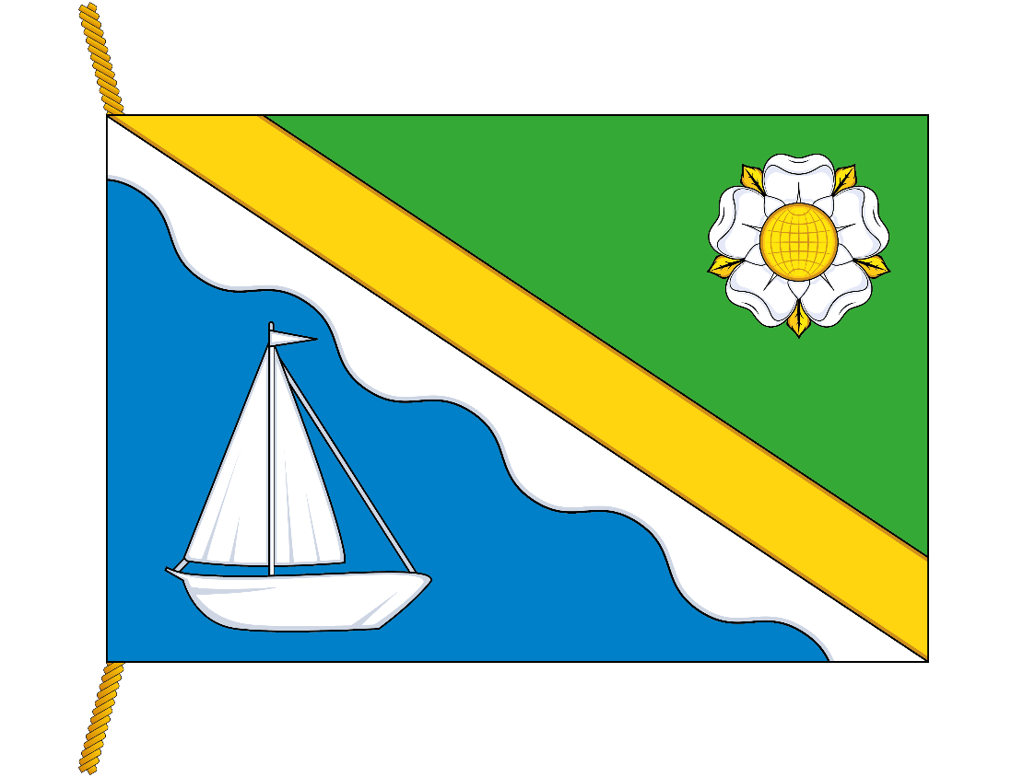
(оборотная сторона)
